Тәжірибелік жұмыс № 6

ИНЖЕНЕРЛІК ЖАҒДАЙДЫ БАҒАЛАУ

1.1 Жұмыстың мақсаты
1.1.1 Бүліну және өрт аймақтарының шекараларын анықтауға, объектідегі инженерлік, өрттік жағдайларға баға беруге, қорытынды жасауға, шешім қабылдауға үйрену
1.1.2 Инженерлік, өрттік жағдайларды графикалық документке түсіруге үйрену (план, карта, схема)

1.2 Терминдер
1.2.1 Ядролық қарудың қуаты (q) тротилды эквивалентпен өлшенеді, демек белгілі бір мөлшердегі жарылғыш зат тротил жарылғанда қанша энергия бөлінсе, қуаты сол мөлшердегі ядролық қару жарылғанда сонша энергия бөлініп шығады.
Тротилды эквивалент тоннамен, килотоннамен, мегатоннамен белгіленеді.
1.2.2 Соғу толқынының фронтындағы артық қысым дегеніміз – соғу толқынының фронтындағы максималды қысым мен қалыпты атмосфералық қысымның айырмасына тең.
1.2.3 Артық қысымның бірлігі – паскаль (Па) немесе бір сантиметр квадрат ауданға түсетін килограммен өлшенетін күш (кгк/см²).
1.2.4 Жарық импульсы – жарық энергия мөлшерінің сол жарық түскен беттің ауданына қатынасы. Бет жарық таралу бағытына перпендикуляр орналасқан.
1.2.5 Жарық импульсының бірлігі – бір квадрат метр бетті жарықтандыратын, джоульмен өлшенетін энергия, джоуль/м² немесе кал/с².
1.2.6 Орташа жел дегеніміз жер бетінен бастап, радиоактивті бұлт көтерілген биіктікке дейінгі аралықта, атмосфераның барлық қабаттарында жылдамдығы да, бағыты да орташа болатын желді айтамыз.
1.2.7 Орташа желдің бағыты α азимутпен көрсетіледі. Азимут градуспен өлшенеді.
Орташа желдің азимуты дегеніміз (горизонталь жазықтықтағы екі бағыттың арасындағы бұрыш) солтүстік бағыттан жел соғып тұрған жаққа қарай сағат тілінің бағытымен өлшенген бұрыш

1.3 Азаматтық қорғаныстың шартты белгілері
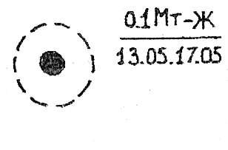 | 1.3.1 Болжалынған ядролық жарылыс. Үлкен дөңгелек үзік сызықтармен көк түспен белгіленеді, жазуы көк түспен жазылады. 0,1 Мт-жарылыс қуаты; жарылыс түрі: Ж-жер үсті; 13.05 17.05-жарылыс уақыты және болған күні.
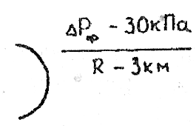 | 1.3.2 Бүліну аймақтарының шекаралары. Қызыл түспен белгіленеді, -соғу толқынының фронтындағы артық қысым. жарылыс центрінен қашықтық.
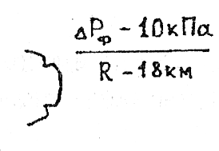 | 1.3.3 Ядролық зақымдану ошағының шекарасы, әлсіз бүліну аймағының шекарасы қызыл түспен белгіленеді, жазуы қара түспен жазылады.
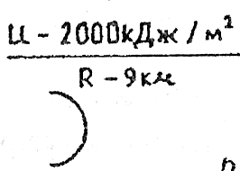 | 1.3.4 Өрт аймағының шекарасы – үйінділерде бықсып жануы. Көк түсті тұтас сызықпен белгіленеді. –жарық импульсының мәні, кДж/м².  - жарылыс центрінен қашықтық, км.
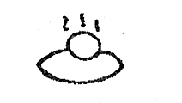 | 1.3.5 Үйінділердегі өрт
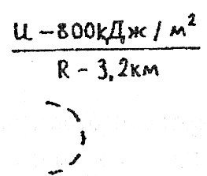 | 1.3.6 Өрт аймақтарының шекаралары. Тегіс және жекеленген өрт- аймақтарының шекаралары қызыл түсті үзік-үзік сызықпен белгіленеді.
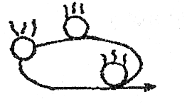 | 1.3.7 Тегіс өрт, стелка өрттің таралу бағытын көрсетеді. Қызыл түспен белгіленеді.
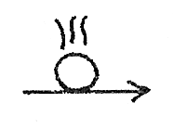 | 1.3.8 Жекеленген өрт, стелка өрттің таралу бағытын көрсетеді. Қызыл түспен белгіленеді.
 | 1.3.9 оның мөлшері. Шартты белгінің контуры және жазуы көк түспен салынады, белгінің ішкі жағы сары түспен сызылып боялады.
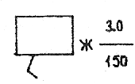 | 1.3.10 150-сиымдылығы, адам. Белгі және жазуы қара түспен белгіленеді.
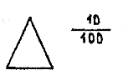 | 1.3.11 Радиацияға қарсы баспана.40-радиацияны әлсірету коэффициенті; 100-сиымдылығы, адам; Белгінің түсі және жазуы қара түспен белгіленеді.
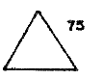 | 1.3.12 Тереңдетілген бөлме (подвал). 75-сиымдылығы, адам. Белгінің контуры, жазуы қара түспен белгіленеді.

1.3.13 Ауа райы мәліметтері картаның оң не сол жағына, төменгі,
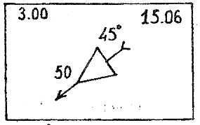
жоғарғы жақтардағы бос орындарға түсіріледі.
50-орташа желдің жылдамдығы, км/сағ; 12-желдің бағыты орташа деп қабылданған биіктік, км;
3.00 15.06-ауа райы қызметінен алынған мәліметтердің уақыты, датасы;
45⁰-орташа желдің бағыты.
1.3.14 Картаның жоғарғы жағына жазылатын жазу:
Машзавод құрама команда командирінің жұмыс картасы(қара түспен).
1.3.15 Картаның төменгі жағына командирдің аты-жөні жазылады:
Құрама команда (отряд, группа) командирі (қара түспен).
1.3.16 Картаны горизонт жақтарына бағыттау

Карта
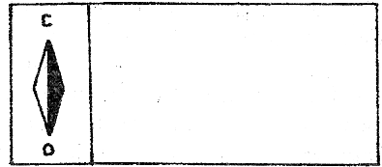
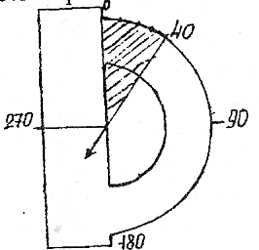
1.3.17 Орташа жел бағытын горизонт жақтарына қатысты анықтау
Орташа желдің бағыты α-40⁰. Жел соғып тұрған жақ.

1.4 Қажетті материалдық құрал-жабдықтар
1.4.1 Машзаводтың планы, масштабы 1:3000.
1.4.2 Сызғыш, транспортир, түсті қарындаштар
1.1-кесте. Жарылыс болған аудандағы мүмкін болатын зақымдану аймағының радиусы, км
1.2-кесте. Қуаты 1 Мт болатын жарылыстың соғу толқынының фронтындағы артық қысымдарға сәйкес келетін қашықтықтар
1.3-кесте. Жарық импульсының мәндеріне байланысты жарылыс центрінен (қуатына және түріне байланысты) қашықтықты анықтау
1.4-кесте. Әртүрлі атмосфералық жағдайларға байланысты көріну коэффициентін анықтау
1.1-кесте. Жарылыс болған аудандағы мүмкін болатын зақымдану аймағының радиусы, км
Жарылыс қуаты, КТ | жарылыстың түрі
Жарылыс қуаты, КТ | жер үсті | жер асты
0,1-ге дейін | 1 | 1
0,1-1 | 1,5 | 2
1-10 | 2 | 3
10-100 | 2,5 | 6
100-1000 | 3 | -
1000-10000 | 4 | -
10000-100000 | 5 | -

1.2-кесте. Қуаты 1 Мт болатын жарылыстың соғу толқынының фронтындағы артық қысымдарға сәйкес қашықтықтар
Артық қысым |  | Жарылыс центірінен қашықтық, км
1 | 2 | 3 | 4
кПа | кг к/см² | Ауадағы | Жер үсті
1 | 0,01 | 40,0 | 31,0
5 | 0,05 | 22,0 | 20,0
10 | 0,1 | 14,0 | 11,1
15 | 0,15 | 10,0 | 8,5
1 | 2 | 3 | 4
20 | 0,2 | 7,5 | 7,0
25 | 0,25 | 6,4 | 6,0
30 | 0,3 | 5,3 | 5,4
40 | 0,4 | 4,3 | 4,5
50 | 0,5 | 3,6 | 4,0
3-кесте. Жарық импульсының мәндеріне байланысты жарылыс центрінен қашықтықты анықтау
Ядролық жарылыстың қуаты, q | Жарық импульсы кДж/м²
Ядролық жарылыстың қуаты, q | 100 | 200 | 500 | 800 | 1250 | 1750 | 2000 | 3000 | 4000
Ядролық жарылыстың қуаты, q | Зақымдану аймағының радиусы, км
0,1 АЖ | 10  7,5 | 7  5,2 | 3,3  2,1 | 2,1  1,5 | 1,4  1,2 | 1,1  0,9 | 1,0  0,8 | 0,7  0,6 | 0,5  0,4
0,2 АЖ | 11,9  7 | 10,4  5,8 | 6,7  4,7 | 5  3,8 | 4  3,2 | 3,2  2,1 | 2,9  1,9 | 2,1  1,4 | 1,7  1,2
0,5 АЖ | 19  10 | 16  9,7 | 11,5  7,2 | 9,1  5,5 | 7  4,5 | 5,6  3,8 | 5,2  3,6 | 3,8  2,9 | 2,9  2,5
1 АЖ | 25,5  15 | 21,3  11,8 | 13,3  8 | 10,6  6,2 | 8  5 | 6,9  4,4 | 6,6  4,2 | 5,5  3,8 | 4,6  3,5
5 АЖ | 42  30 | 38  27 | 27  16 | 21,4  12 | 17  9,4 | 14,8  8,8 | 13,8  7,7 | 12  7 | 10  6
10 АЖ | 59  39 | 52  33 | 31,5  20,5 | 26,3  15,7 | 23  13 | 19,5  10,5 | 18,2  9,8 | 14,8  8,3 | 11,6  7
Өрт сипаты | Жекеленген |  |  | Тегіс |  |  | Үйінділерде түтанып жану

1.4-кесте. Көріну коэффициенті
Атмосфера сипаты | Көріну қашықтығы, км | Көріну коэффициенті
Ауа өте таза (ашық) | 100-ге дейін | 0,96
Тазалығы жақсы | 50-ге дейін | 0,92
Тазалығы орташа | 20-ға дейін | 0,3
Әлсіз туман | 10-ға дейін | 0,66
Күшті туман | 5-ке дейін | 0,36
Өте күшті туман | 1-ге дейін | 0,12

Теориялық мәліметтер және есептеу формулалары
1.5.1 Алғы сөз
Азаматтық қорғаныс шараларының ішіндегі маңызды шаралар зақымданған аймақтарда халықты құтқаруды ұйымдастыру, құтқару жұмыстарын жүргізу, сондай-ақ авариялардың, катастрофалардың және стихиялық апаттардың зардаптарын жою шаралары болып табылады.
Атом электр станцияларындағы, химия, металлургия, мұнай өндейтін өнеркәсіптердегі аварийялар адам өліміне, үлкен материалдық шығындарға ұшыратуы мүмкін.
Көптеген аварийялардың зардаптарын қазіргі заманғы құрту құралдарының зардаптарымен салыстыруға болады.
Аварияларды болдырмау үшін, күні бұрын объектілердің барлық элементтерінің тұрақтылығын зерттеп, арттыру қажет. Сондай-ақ халықты өзін-өзі және өзгені қорғауға, зақымданған аймақтарда дұрыс іс-әрекеттер жасауға үйретудің де маңызы ерекше.
1.5.2 Инженерлік жағдайларға баға беру
Халық шаруашылығы объектілерінде инженерлік-техникалық шараларды жоспарлау үшін, мүмкін болатын инженерлік, өрттік жағдайларға уақытында баға беру қажет.
Инженерлік, өрттік жағдайлар болжау тәсілімен және барлау мәліметтері арқылы анықталып, бағаланылады.
Инженерлік жағдай дегеніміз-қалалардағы, өнеркәсіп және басқа да объектілердегі, қазіргі заманғы инженерлік құрал-жабдықтар системаларының жай-күйлері. Инженерлік құрал-жабдықтар системаларына су құбырлары, канализация, газ, жылумен қамтамасыз ету құбырлары, электрокабельдер сол сияқты әртүрлі ғимараттар мен құрылыстар жатады.
Халық шаруашылығы объектілерінде, инженерлік жағдайға баға бергенде зақымданған ошақтардағы бүліну дәрежелерін, авариялардың сипатын анықтайды. Зақымдану ошақтары ядролық қаруды және кәдімгі құрту құралдарын қолданғанда пайда болады.
Ядролық жарылыс кезінде пайда болған бүліну аймақтарының формасы дөңгелекке ұқсаңқырайды.
Ядролық зақымдану ошағының шекарасы ядролық жарылыс центрінен артық қысым (∆Р_{ф}) 10 кПа-ға тең болатын қашықтықта, шартты түрде сызылған сызықпен шектеледі. Ядролық жарылыс центрімен шартты түрде сызықтың аралығындағы аймақтар ядролық зақымдану аймақтары деп аталады. 10 кПа-ға тең болатын артық қысым адам өміріне қауіп тудырмайды.
Ядролық зақымдану ошақтары шартты түрде төрт аймаққа бөлінеді: толық, күшті, орташа және әлсіз
Зақымдану аймақтары картаға центрлес шеңберлер түрінде түсіріледі, шеңбер радиустары таблица, график, номограмма және жарылыс заңының формуласы арқылы анықталынады.
Ядролық зақымдану ошағының мөлшері жарылыстың қуатына, түріне, жер бедеріне, құрылыстың сипатына, ауа райы жағдайларына байланысты болады.
Толық бүліну аймағы соғу толқынының фронтындағы артық қысым 50 және одан көп болғанда пайда болады. Толық бүліну аймағы бүкіл зақымдану аймағының 12%-ін құрайды.
Бұл аймақта тұрғын үйлер, өнеркәсіп ғимараттары, радиациядан қорғайтын баспаналар толығымен бүлінеді, жарылыс центрінің айналасындағы жер асты комунальды – энергетикалық торлар зақымдалынады.
Іздестіру – құтқару жұмыстары өте қиын жағдайда жүргізіледі. Баспаналарды үйінділерден тазартып, ішіндегі адамдарды құтқару жұмыстары жүргізіледі. Ең бірінші кезекте баспанаға ауа жіберіледі. Мұнда өрт болмайды, тек үйінділерде тұтанып, бықсып жану байқалады.
Күшті бүліну аймағы соғу толқынының фронтындағы артық қысымның 50-ден 30 кПа-ға дейінгі аралығында пайда болады. Бүкіл зақымдану ошағының 10%-ін құрайды.
Жер бетіндегі ғимараттар мен құрылыстар күшті бүлінуге ұшырайды. Баспаналар және жер асты комунальды – энергетикалық торлар сақталады. Ғимараттар мен құрылыстардың бүлінуінен жергілікті үйінділер пайда болады.
Халықтың қорғалмаған бөлігі бірталай шығынға ұшырайды. Адамдар үйінділер астында қалуы мүмкін немесе жарақаттар, орта дәрежелі күйіктер алуы мүмкін.
Жарық шығарудан тегіс өрт аймақтары пайда болады. Негізгі жүргізілетін іздестіру-құтқару жұмыстары:
- үйінділерден тазарту;
- өрттерді өшіру;
- үйінділер астында қалған баспаналардағы, радиацияға қарсы баспаналардағы адамдарды құтқару
Орташа бүліну аймағы соғу толқынының фронтындағы артық қысымның 30-дан 20 кПА-ға дейінгі аралықта пайда болады. Бүкіл зақымдану ошағының 18%-ін құрайды. Ағаштан салынған ғимараттар күшті және толық бүлінуге ұшырайды, тастан салынған ғимараттар орташа және әлсіз бүлінуге ұшырайды. Баспаналар, радиацияға қарсы баспаналар толығымен сақталады, көшелерде жекеленген үйінділер пайда болады.
Халықтың қорғалмаған бөлігі жаппай санитарлық шығындарға ұшырайды. Жарық импульсының әсерінен жаппай өрттер пайда болады.
Негізгі іздестіру-құтқару жұмыстары: өрттерді өшіру, бүлінген және жанып жатқан ғимараттардан адамдарды құтқару.
Әлсіз бүліну аймағы соғу толқынының фронтындағы артық қысымның 20-дан 10 кПа-ға дейінгі аралықта пайда болды. Бүкіл зақымдану ошағының 60%-ін құрайды.
Бұл аймақта ғимараттар мен құрылыстар әлсіз бүлінуге ұшырайды. Жарық импульсының әсерінен жекеленген өрттер пайда болады, адамдар жеңіл жарақаттар алады.
Негізгі іздестіру-құтқару жұмыстары: өрттерді өшіру, бүлінген және өртенген ғимараттар бөліктерінен адамдарды құтқару.
Объектілердегі негізгі цехтардың бүліну дәрежелеріне, адамдардың зақымдану дәрежелеріне баға беру үшін, жұмысшылар мен қызметкерлерді, олардың отбасыларын қорғау шараларын ұйымдастыру үшін, іздестіру-құтқару жұмыстарын жүргізу үшін, бүлінген және өртенген аймақ шекараларын картаға түсіру қажет.

1.6 Тапсырма
1.6.1 Машина жасау заводы болжалынған ядролық жарылыс центрінен оңтүстік шығыс бағытта, 2,9 км қашықтықта орналасқан
1.6.2 Жарылыс қуаты q=0,2 Мт
1.6.3 Жарылыс түрі – жер үсті
1.6.4 Мүмкін болатын метеорологиялық жағдайлар:
- орташа жел бағыты α-40⁰;
- орташа жел жылдамдығы ν-50 км/сағ;
- биіктік Н-6 км;
- атмосфера жағдайы-әлсіз туман
1.6.5 Объектіге әсер ететін соғу толқыны және жарық шығару параметрлерінің мәндерін анықтау
1.6.6 Бүліну және өрт аймақтары шекараларын картаға түсіру
1.6.7 Инженерлік, өрттік жағдайларға баға беріп, қорытынды жасау

1.7 Жұмысты орындау реттері

1.7.1 Картаны жұмысқа дайындау, картаның жоғарғы жағына графикалық документтің аты, төменгі жағына графикалық документті орындаушының аты-жөні жазылады 1.3.14)
1.7.2 Картаға метеорологиялық жағдайларды түсіру (1.3.13; 1.3.17)
1.7.3 Картаны горизонт жақтарына бағыттау (1.3.16)
1.7.4 Координата бойынша жарылыс центрін картаға түсіру (1.3.1)
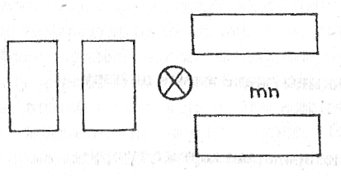
х-қаланың геометриялық центрі (болжалынған жарылыс центрі)
mn-көздеу нүктесі
1.1 - сурет
1.7.5 Жарылыс қуатына сәйкес келетін радиуспен жарылыс центрінен шеңбер жүргізіп, жазуын жазу.1.3-кесте
1.7.6 Ядролық жарылыстың қуатына және түріне байланысты, соғу толқынының фронтындағы артық қысымның белгілі бір мәндеріне сәйкес, толық, күшті, орташа, әлсіз (∆Р_{ф}-50, 30, 20, 10 кПа) бүлінулерге ұшырататын қашықтықтарды табу қажет
Бұл қашықтықтарды жарылыс заңының формуласын пайдалана отырып, анықтауға болады:
R₂=R₁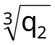
мұндағы: R₁-жарылыс қуаты, 1 Мт-ға сәйкес келетін қашықтықтар. Қуаты 1 Мт-ға тең болатын эталонды жарылыс қашықтықтары R₁ таблица бойынша анықталады, км (1.4-кесте )
R₂-болжалынған жарылыс қуатына сәйкес келетін, жарылыс центрінен қашықтық, км.
Болжалынған жарылыс қуаты-0,2 Мт.
Жарылыс түрі-жер үсті.
Эталонды жарылыстың жарылыс центрінен қашықтықтары кесте бойынша табылады:
толық бүліну ∆Р_{ф}-50 кПа R₁-4 км;
күшті бүліну ∆Р_{ф}-30 кПа R₁-5,4 км;
орташа бүліну ∆Р_{ф}-20 кПа R₁- 7,0 км;
әлсіз бүліну ∆Р_{ф}-10 кПа R₁- 11,1 км
Жарылыс заңына сәйкес, бүліну аймақтарының шекаралары:
толық бүліну: R₂=5,4 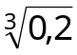=2,34 км;
күшті бүліну: R₂=5,4 =3,15 км;
орташа бүліну: R₂=7,0 =4,09 км;
әлсіз бүліну: R₂=11,1 =6,5км
Тапсырманың шарттары бойынша күшті және әлсіз бүліну аймақтары, масштабқа келтіріліп, шартты белгілер арқылы картаға түсіріледі. 7.1-сурет (п 1.3.2; 1.3.3)
Масштабқа келтіру.
Жарылыс центрінен объектіге дейінгі сызғыш арқылы өлшенген қашықтық-3 см.
Толық бүліну R₂=2,34 км 2,34-х см х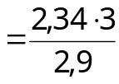=2,4 см
2,9-3см

Күшті бүліну R₂=3,15 км 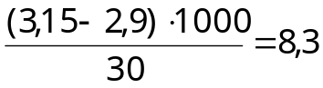cм
Орташа бүліну R₂=4,09 км 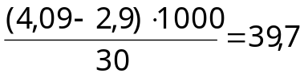cм
Әлсіз бүліну R₂=6,5 км 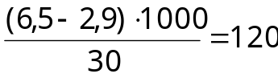cм
